

Justyna Chylak
Licencja CC BY-SA 4.0

Lubię siebie, lubię Ciebie

Konspekt zajęć biblioterapeutycznych dla uczniów szkół podstawowych

Czas trwania: 45-60 minut

Cele ogólne:
- zachęcanie do samoakceptacji i szukania mocnych stron u siebie i innych
- rozwijanie poczucia własnej wartości u uczniów

Cele szczegółowe:
Uczniowie:
- omawiają przeczytany tekst
- wymieniają co lubią w sobie i swoich kolegach
- dopisują do swojego imienia swoje cechy charakteru
- tworzą mapę myśli o sobie, swoich zdolnościach i zainteresowaniach

Formy pracy: praca zbiorowa, praca indywidualna.

Metody:
- elementy pedagogiki zabawy,
- głośne czytanie,
- pogadanka,
- dokańczanie zdań,
- mapa myśli,
- zajęcia praktyczne.

Środki dydaktyczne:
- tekst opowiadania
- kartki A4 dla każdego ucznia
- komputer z rzutnikiem (opcjonalnie)
- przykładowe cechy charakteru i moja mapa myśli (Zał. 1-2)
PRZEBIEG ZAJĘĆ:

- Powitanie dzieci oraz wprowadzenie w tematykę spotkania.
- GŁOŚNE CZYTANIE I POGADANKA
Dla młodszych uczniów opowiadanie „Ryś Rysio” z książki „Co się stanie na leśnej polanie, czyli wesołe przygody Gangu Słodziaków” i pogadanka o byciu sobą:
- kim chciał zostać ryś Rysio i co mu się podobało w tych postaciach?
(lwem, kotem, wężem, sobą)
- czy zamiana w kogoś zupełnie innego jest możliwa? / czy ma sens pragnienie bycia kimś innym?
- dlaczego ryś uznał, że najlepiej będzie jak zostanie po prostu sobą? / dlaczego warto się zaakceptować i szukać/rozwijać swoje mocne strony? (każdy ma w sobie coś co lubi, zdolności i talenty)
- Zadanie 1 - LUBIĘ SIEBIE, LUBIĘ CIEBIE.
Uczniowie po kolei kończą zdania podając 1-3 cechy:
- 1 runda – W swoim wyglądzie najbardziej lubię... (np. włosy)
- 2 runda – W swoim charakterze najbardziej lubię... (np. poczucie humoru)
- 3 runda – W swoim koledze/koleżance obok najbardziej lubię...
- Zadanie 2 - NACECHOWANE IMIONA.
Uczniowie piszą na kartkach w pionie swoje imię, a następnie przy każdej literce dopisują cechy, które do nich pasują. (prowadzący może wyświetlić przykładowe pozytywne cechy charakteru w formie chmury wyrazów lub zapisać je na tablicy – Zał. 1)
- Zadanie 3 – MOJA MAPA MYŚLI (jeśli zabraknie czasu do dokończenia w domu)
Każdy uczeń tworzy swoją mapę myśli, w której wybiera i rozwija zaproponowane punkty (umiejętności, pasje, marzenia/cele, ulubione filmy/gry/muzyka/książki, cenię w ludziach) i dodaje swoje propozycje (prowadzący może wyświetlić przykładową mapę myśli lub zapisać ją na tablicy – Zał. 2)
- Podsumowanie – przypomnienie uczniom, że warto skupiać się na dobrych i mocnych stronach siebie i swoich kolegów, dostrzegać swoje zdolności i rozwijać zainteresowania, aby być szczęśliwym i mieć dobre relacje z innymi.
- Ewaluacja LAJKOWANIE
Uczniowie unoszą kciuk do góry lub do dołu w zależności od tego, czy zajęcia podobały im się lub nie. Jeśli ktoś nie jest zdecydowany – rozkłada dłonie na boki.
Zał. 1 – Przykładowe cechy charakteru
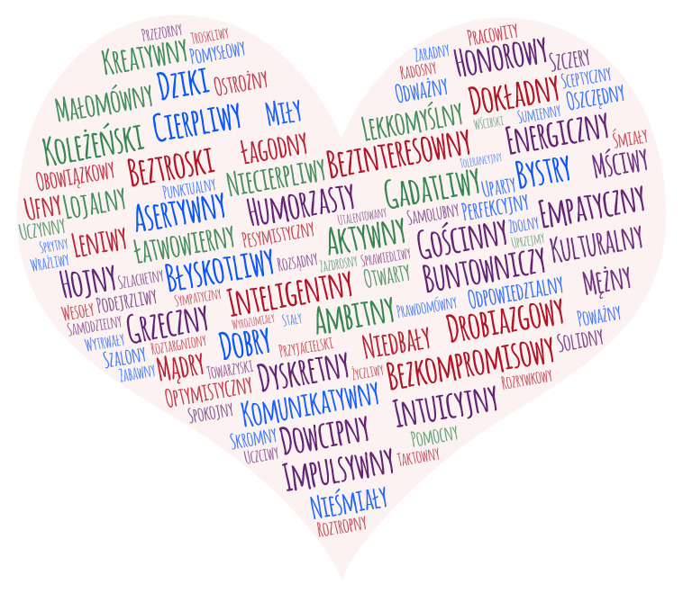

Zał. 2 – Przykładowa mapa myśli


